ВКЛАД ТУВИНСКОГО НАРОДА В ПОБЕДУ В Великой Отечественной войне 1941-1945 годы.
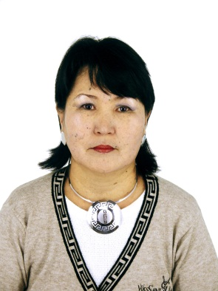
Беседа.

Кужугет Арина Данововна,
педагог дополнительного образования
Дома детского творчества г. Ак-Довурака
Барун-Хемчикского кожууна.

Пояснительная записка
Один видный деятель ЦРУ как -то заявил «Если мы не взяли Советский Союз в лоб, то мы взорвем ее изнутри. Для этого делаем ставку на молодежь, на Ванечек, Танечек, которым 14-16-17, и будем их разлагать, развращать морально, идеологически, физически, как только можно. Чтобы в СССР не было таких патриотов как Зоя Космодемьянская, как Александр Матросов и другие». Этот механизм очень активно работает и по сей день. Сегодняшняя обстановка в мире тому доказательство. Я хочу донести до детей, что благоустройство Родины в их руках, в будущих патриотах своей Родины. Ровно 70 лет назад наши деды и прадеды, тувинские добровольцы шли на фронт, чтобы отстоять Советский Союз от немецких захватчиков. Уходя на войну, они знали, что вместе с народами Советского Союза защищают и свою маленькую родину. Одним из самых ценных качеств человека является память. Кто-то из мудрых сказал, что пока народ помнит свое прошлое – он жив. Так давайте бережно хранить и изучать прошлое, чтобы передавать будущему поколению.
Цель: рассказать о помощи тувинского народа Советскому Союзу во время Великой Отечественной войны, об их неоценимом вкладе в войне против фашизма.
Задачи:
1.Обучающие: познакомить с героическими подвигами наших соотечественников во время Великой Отечественной войны в 1941-1945 годы.
2. Развивающие: активизация интереса к истории страны, своей республики, к своим соотечественникам.
3. Воспитательные: воспитание патриотических чувств.
Оборудование: фотографии тувинских добровольцев, презентация.

Ход беседы.
1.Организационный момент.
Здравствуйте, ребята! Сегодня я хочу рассказать вам о подвиге нашего тувинского народа во время Великой Отечественной войны в 1941-1945 годы.
22 июня 1941 года нацистская Германия без объявления войны начала боевые действия против СССР. Вероломное нападение фашистской Германии на великую братскую и соседнюю страну вызвало гнев и возмущение трудящихся Тувинской Народной Республики.
Патриотической традицией трудящихся аратов стало оказание помощи фронту и Красной Армии. Постоянно шли красные обозы с подарками фронту из сумонов в районные центры и из районов в столицу республики город Кызыл.
16 марта 1943 года на подмосковном аэродроме «Чкаловский», в присутствии наркома авиапромышленности СССР А. И. Шахурина, делегация ТНР торжественно передала в распоряжение 133-го истребительного авиационного полка ВВС РККА 10 истребителейЯк-7Б, построенных на средства, собранные тувинцами.
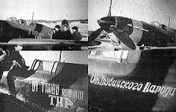
Фотографии построенных на тувинские средства самолетов Як 7Б, сделанные 16 марта 1943 года на аэродроме «Чкаловский». На нижних фотографиях видны надписи «От Танды хошуна» и «От тувинского народа»
За годы войны на фронт было направлено 5 эшелонов (389 вагонов) подарков на общую сумму 10 млн. руб., три эскадрильи самолетов, весь золотой запас и добыча золота республики военных лет, 50 тысяч боевых коней, 52 тысячи пар лыж, 10 тыс. полушубков, 16 тыс.валенок, более 19 тыс. пар рукавиц, 67 тонн шерсти, сотни тонн мяса, топленого масла, муки, сухарей, кондитерских изделий, облепихи и другой сельскохозяйственной продукции. В дар освобожденным районам Украины передано 27 тыс. крупного рогатого скота. Свой скот фронту тувинские араты передавали безвозмездно. В телеграмме Президиума Верховного Совета Украинской ССР Президиуму Малого Хурала ТНР говорилось: «Украинский народ, как и все народы Советского Союза, глубоко ценит и никогда не забудет той помощи фронту и Красной Армии, которую оказывают трудящиеся Тувинской Народной Республики…» Кроме того, экспортные организации отправили в СССР около 700 тыс. голов скота. Общая сумма материальной помощи тувинского народа фронту превысила 19 млн. акша или 66,5 млн. рублей. Каждая семья внесла свою долю в фонд помощи фронту. В республике в те годы производится всеобщее воинское обучение населения от 16 по 50 лет, повышается боевая выучка и численность воинов Тувинской народно - революционной армии. В первые же дни войны поступило от тувинских граждан 1079 заявлений с просьбой направить их добровольцами на фронт. С радостью воспринял тувинский народ разрешения Советского правительства вступить тувинским добровольцам в ряды Красной Армии. 20 мая 1943 года отправилась на фронт группа тувинских танкистов- добровольцев. В этот день в Кызыле у здания Правительства состоялись торжественные проводы первой группы тувинских добровольцев на фронт.
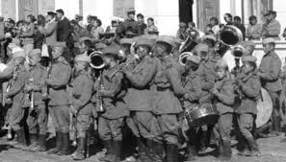
Проводы тувинцев – добровольцев.

Тувинские танкисты- добровольцы участвовали в боях за освобождение Украины, Венгрии, Чехословакии и во взятии Берлина. Исключительную доблесть и отвагу в боях за освобождение Украины проявили тувинские танкисты- добровольцы. Героический подвиг совершил Х.Н.Чургуй- оол. Его танк уничтожил 3 орудия, 3 миномета, 7 пулеметов и 75 гитлеровцев. За героический подвиг, проявленный при выполнении боевых заданий, Х.Н.Чургуй-оолу было присвоено звание Героя Советского Союза.
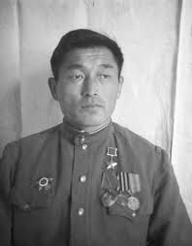
Х.Н.Чургуй-оол – Герой Советского Союза.
1 сентября 1943 года ушли на фронт тувинские добровольцы – кавалеристы кавалерийского эскадрона под командованием капитана Кечил- оола. В его состав входило 206 воинов, в том числе 10 девушек- санинструкторов.
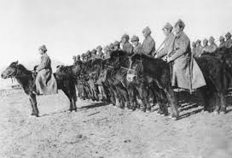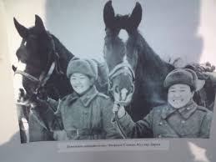
Тувинцы - добровольцы кавалеристы. Девушки кавалеристы.
Командование дало высокую оценку подвигам тувинских добровольцев. Так, командир 31- го гвардейского кавполка Е.А.Попов писал: «Я бесконечно благодарен моему командованию за то, что мне доверили командовать этими славными орлами Саянских хребтов. Своим мужеством, героизмом и бесстрашием, беспредельной преданностью своему народу тувинские добровольцы с честью оправдали почетное звание конноармейцев, вписав немало славных героических подвигов в боевую историю вверенной мне части».

В письме 8-й гвардейской кавдивизии Правительству Тувинской Народной Республики об отваге и героизме тувинских добровольцев во время освобождения Ровенщины от гитлеровских захватчиков от 17 февраля 1944 говорится: «Бесстрашие и героизм в боях, священная любовь к Родине, жгучая ненависть к врагу – таковы качества отважных сынов Вашей Республики, проявленные ими в боях..
Мы благодарим в Вашем лице весь тувинский народ за то, что воспитал таких мужественных, стойких и храбрых сынов своей Родины.
Мы гордимся, что в наших рядах бок о бок с нами сражаются с немецко - фашистскими мерзавцами отважные сыны - герои братской Тувинской Народной Республики.
Мы просим Вас передать Вашему народу о великих подвигах и героизме гвардейцев - тувинцев, сражающихся в наших рядах за счастье наших народов».
Итог: народ нашей республики свято чтут память о воинах - добровольцах и всех участниках Великой Отечественной войны, бережно хранят и умножают их боевую и трудовую славу и традиции. Их героизм, доблесть и отвага будут жить в веках. Честь и слава им! Почтим память наших дедов и прадедов минутой молчания.

Литература:
1.Туваонлайн.
2. Центр азии.
3. Воскобойников Г. Л. Казачество и кавалерия в годы Великой Отечественной войны 1941-1945 гг. — М.: Терра Принт, 2007. — 287 с.

